

**ФКУ «Центроспас-Югория» по Советскому району**

**Пожарная часть пгт. Пионерский**

**Памятка «Правила пожарной безопасности для детей»**

Существует много причин возникновения пожара, но часто именно неосторожность и детская шалость служат поводом для огня.

|  |  |
| --- | --- |
| **Каждый  ребенок должен знать как вести себя при пожаре.**  1. Ребёнок должен знать свой адрес, Ф.И.О. и номер телефона! Выучите эту информацию вместе с ним.  2. Огнеопасные приборы храните в недоступном от ребёнка месте.  3. Показывайте своим примером, что вы выключаете электроприборы, особенно мелкие приборы (утюг, фен, кофеварка, чайник и т.д.)  4. Расскажите, что в деревне или на даче без взрослых нельзя, подходить и включать обогревательные приборы (камины, батареи).  5. Не забывайте напомнить, что «спички – детям не игрушка»! | **C:\Users\ADMIN\Desktop\666.jpg** |

|  |  |
| --- | --- |
| **C:\Users\ADMIN\Desktop\IJp9zLlhVxg.jpg** | **Ребенок должен знать, что делать, если он видит пламя:**  1. Не притрагиваться к огню, а звать на помощь взрослых!  2. Если взрослых нет дома, выйти из квартиры и обратиться за помощью к соседям!  3. Не искать укрытия в горящей квартире!  4. Не спускаться на лифте, а бежать вниз по лестнице!  5. Если квартира заперта, не поддаваться панике, а звонить в пожарную охрану и звать на помощь соседей! |

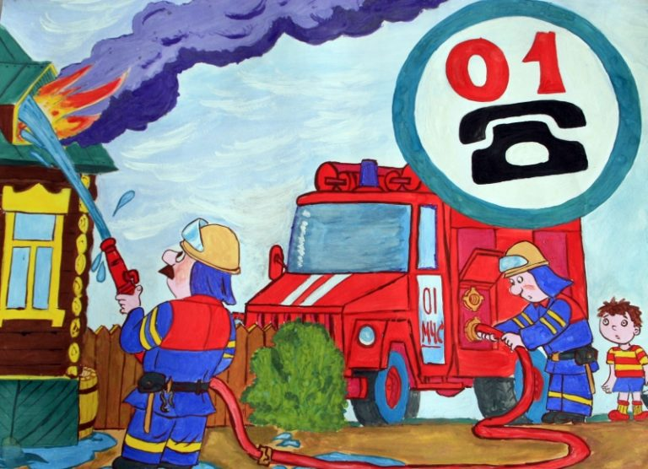 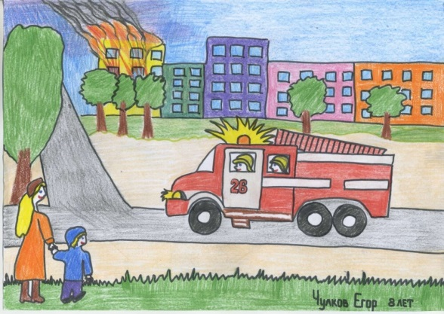

ПРИ ВОЗНИКНОВЕНИИ ПОЖАРА: немедленно сообщите о пожаре в пожарную охрану по телефону **01, 101 ,112, 4-07-01,** укажите точный адрес, телефон с которого звоните.

Исполнитель: инструктор противопожарной профилактики ПЧ ГПС (пгт. Пионерский)

Е.С. Бондарева 4-90-87